HOMO IMPETUS 4

Atividade de Ciências Físicas e Naturais
Período 1 - Atividade 18
elaborada por Johann Portscheler
Vamos analisar e refletir!
De nada vale a Ciência se através dela não pudermos conhecer o mundo e melhorar nossas relações com a realidade e com os outros.
Por isso, nesta atividade, vamos nos focar na parte final do vídeo, quando Átila faz algumas considerações sobre as consequências da forma como utilizamos a energia.
Bons estudos!

ORIENTAÇÕES
- Antes de iniciar sua atividade:
  - leia a atividade com atenção;
- Respondendo o questionário online:
  - acesse o link do questionário de online clicando na imagem abaixo;
  - preencha corretamente seu e-mail, pois ele será usado para enviar suas respostas para você ao final da atividade.
  - todos os pontos do questionário são obrigatórios;
  - ao final, você receberá por e-mail um PDF com suas respostas. Poste-o no Moodle.
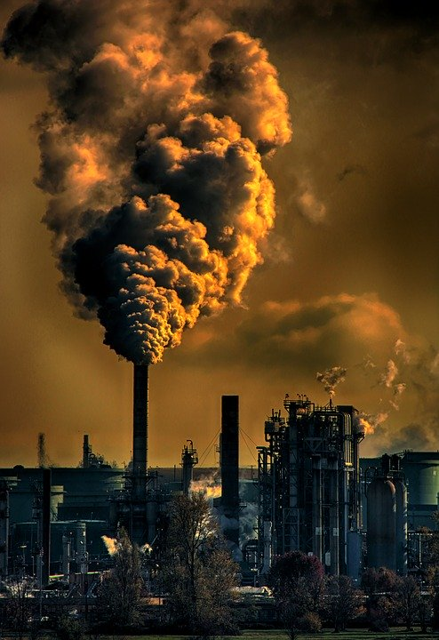
Observação: todas as atividades devem durar o tempo máximo de 45 min para cada aula que você teria da disciplina de Ciências naquele dia. Sendo assim, mesmo que não tenha terminado a atividade, faça o envio da atividade pelo Moodle.

Propostas de análise

Início | Término | Total | D.P.O.
00:00 | 00:00 | 00 min | 000
Gráfico 1: Evolução da Concentração de Dióxido de Carbono na Atmosfera: 1750-2013
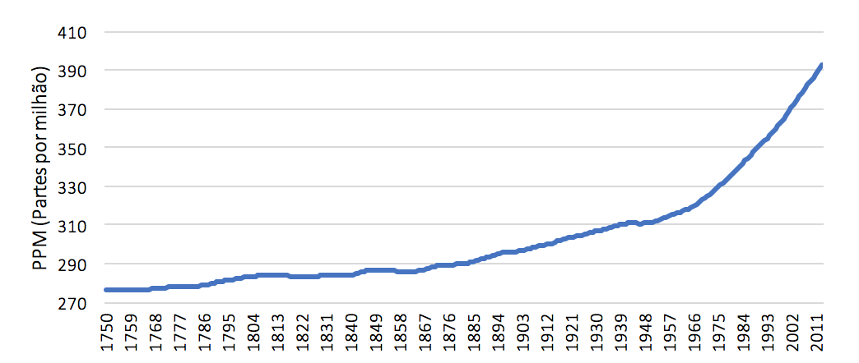
Gráfico 2: Evolução da temperatura média global
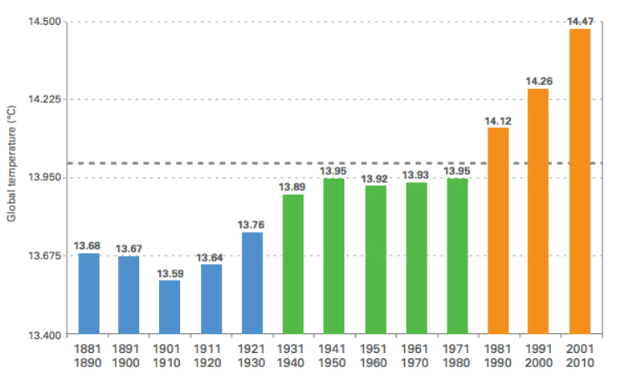

Gráfico 3:
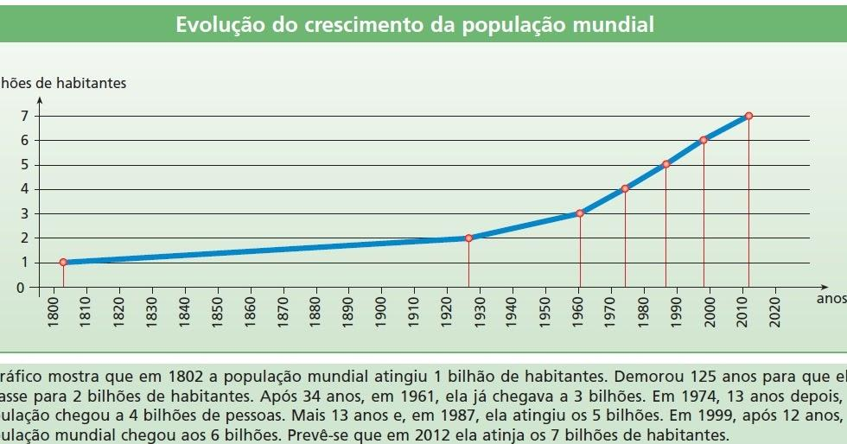
1. Julgue as afirmativas abaixo como verdadeiras ou falsas.

(___) | 1.a) O gráfico nos apresenta a concentração de gás carbônico na atmosfera ao longo do tempo.
(___) | 1.b) Em 1750, a atmosfera já apresentava grandes quantidades de gás carbônico.
(___) | 1.c) A maior concentração de gás carbônico apresentada no gráfico ocorre no ano de 2011.
(___) | 1.d) A concentração de gás carbônico aumenta mais rápido entre os anos de 1948 e 2011 que entre os anos de 1885 e 1948.
(___) | 1.e) Este gráfico apresenta uma tendência na diminuição da concentração do gás carbônico na atmosfera.
(___) | 1.f) Com base no gráfico, e sem ações diretas, podemos esperar que a concentração de gás carbônico na atmosfera aumente.
(___) | 1.g) É clara no gráfico a tendência de uma aumento cada vez mais veloz na concentração de gás carbónico.
(___) | 1.h) Apesar da tendência no aumento da concentração de gás carbônico, o gráfico deixa claro que esse aumento será cada vez mais lento.

2. Julgue as colocações abaixo com base nos gráficos 1 e 2.

(___) | 2.a) Os gráficos não podem ser relacionados por tratar-se de temas diferentes.
(___) | 2.b) É impossível estabelecer qualquer relação entre os gráficos, pois tratam de períodos diferentes.
(___) | 2.c) Temperatura e concentração de gás carbônico apresentam aumento a partir da Segunda Revolução Industrial.
(___) | 2.d) As menores concentrações de gás carbônico na atmosfera e as menores temperaturas médias globais, são encontradas antes de 1900.
(___) | 2.e) Após 1900, temos um aumento na temperatura média global, porém uma queda na concentração de gás carbônico na atmosfera.
(___) | 2.f) Ao analisarmos o segundo gráfico , temos a certeza de que a temperatura está ficando maior em âmbito global.
(___) | 2.g) Uma análise comparativa entre os dois gráficos nos deixa uma evidência de correlação entre o aumento da temperatura global e o aumento da concentração de gás carbônico da atmosfera.
(___) | 2.h) Mesmo que a temperatura média global e a concentração de gás carbônico estejam crescendo de forma semelhante, isso apenas reforça a não relação entre esses dois fatores.

3. Com base no texto abaixo e no gráfico, analise cada uma das colocações abaixo e julgue se são verdadeiras ou falsas.

(___) | 3.a) O crescimento populacional mais rápido aconteceu entre os a partir dos anos de 1960.
(___) | 3.b) Não é possível relacionar a população mundial com a Revolução industrial, pois ela se inicia muito antes de 1960 e do aumento rápido da população mundial.
(___) | 3.c) Como há um aumento significativo da população mundial e um aumento expressivo da concentração de gás carbônico atmosférico após a década de 1950, temos uma evidência de que a humanidade gera o gás carbônico excedente.
(___) | 3.d) Apesar de não apresentar esse período, o gráfico nos deixa a entender que a humanidade levou desde o seu surgimento até 1800 para atingir 1 bilhão de indivíduos.
(___) | 3.e) O gráfico 3 nos permite refletir sobre uma relação entre o processo de industrialização e o crescimento populacional.
(___) | 3.f) Certamente, o crescimento populacional mais rápido foi antes de 1800.

